12/10/2022

Thierry Breuil

INRAE

Wi-Fi EDUROAM

V2.0

Table des matières

I / Comment se connecter au Wi-Fi Eduroam avec un « Windows 10 ». 2

II / Si vous étiez connecté, mais que cela ne veut plus fonctionner. 7

# I / Comment se connecter au Wi-Fi Eduroam avec un « Windows 10 ».

1 – Se connecter à sa machine avec son LDAP.

2 – Une fois arrivé sur Windows, **vérifier que vous n’avez pas de câble réseau branché a votre Pc** (portable, dock…) puis cliquer en bas à droite sur la « petite planète ».

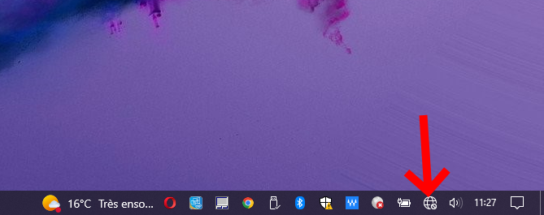

3 – Une fenêtre devrait s’ouvrir et il faut maintenant cliquer sur « eduroam ».

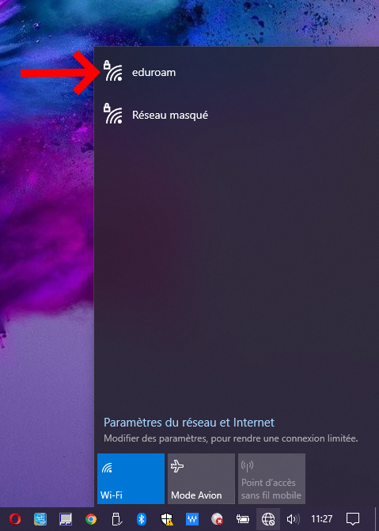

4 - Ensuite il faut cliquer sur « Se connecter automatiquement ».

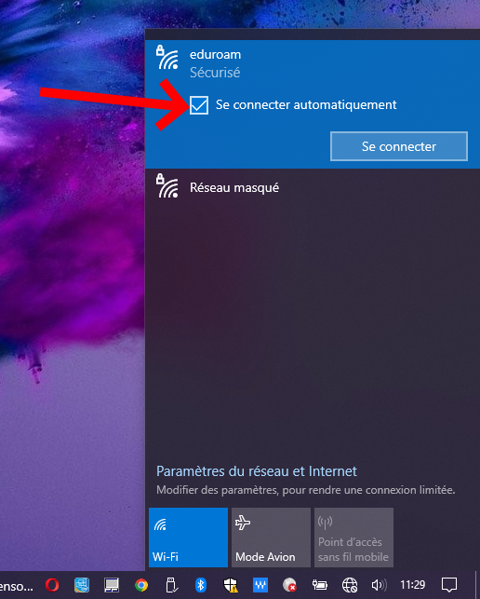

5 – Cliquer sur « Se connecter ».

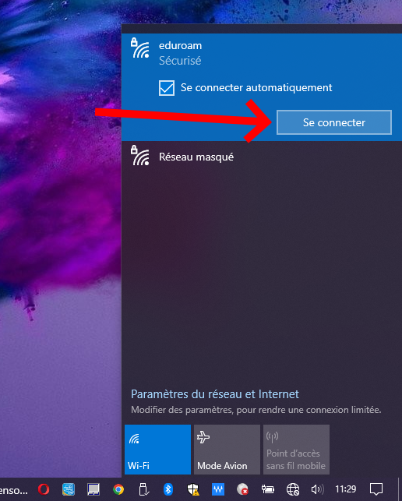

6 – Une fenêtre devrait apparaitre. Il faut surtout que la partie « utiliser mon compte d’utilisateur Windows » ne soit pas coché comme sur la capture d’écran suivante.

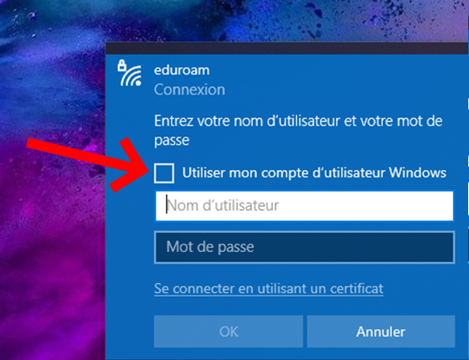

7 – Maintenant vous allez pouvoir taper votre « nom d’utilisateur » et votre « mot de passe ».

!!! ATTENTION !!!

Nom d’utilisateur : [loginLDAP@inra.fr](mailto:loginLDAP@inra.fr)

Pour moi Thierry Breuil ça donne « tbreuil@inra.fr ».

C’est bien INRA et non INRAE qu’il faut taper.

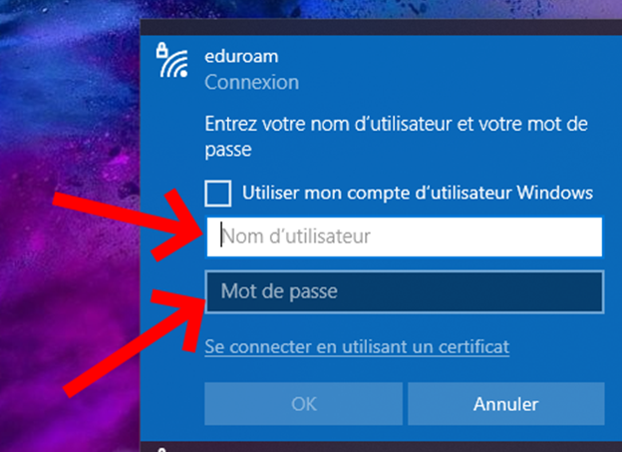

8 – Vous pouvez ensuite cliquer sur « OK » qui sera devenu blanc et non gris comme sur la capture suivante.

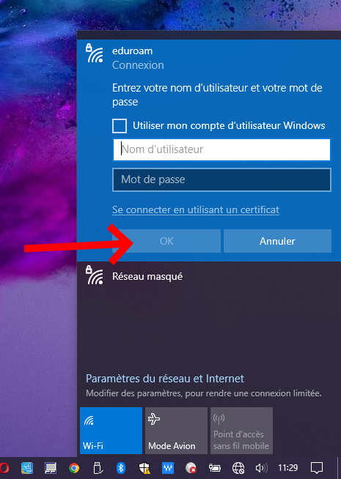

9 – Si la fenêtre suivante s’ouvre, veuillez cliquer sur « Se Connecter ».

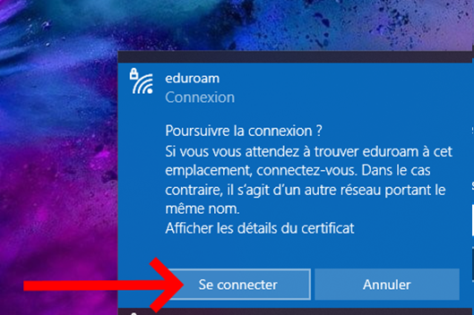

10 – Normalement tout est fini et vous devriez voire ceci.

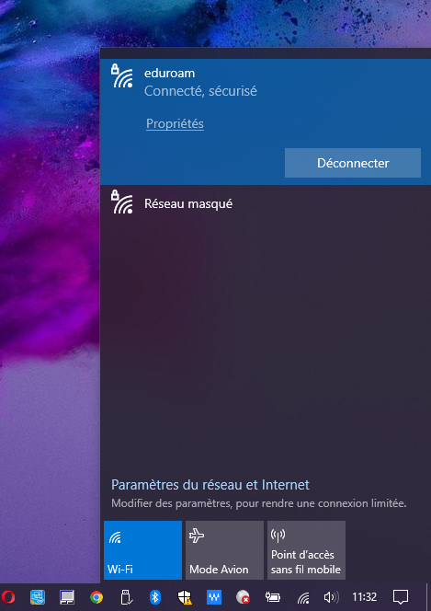

11 – Si ce n’est pas le cas, il faut m’envoyer un mail à [thierry.breuil@inrae.fr](mailto:thierry.breuil@inrae.fr) ou m’appeler au 06 14 69 98 70.

Ça bien sûr c’est si vous avez accès a votre boite mail en partage de connexion avec votre portable et/ou directement sur votre portable, sinon vous pouvez aussi venir me voir dans mon bureau.

# II / Si vous étiez connecté, mais que cela ne veut plus fonctionner.

1 – Se connecter à sa machine avec son LDAP.

2 – Nous allons regarder la partie en bas à droite du bureau Windows. Cette planète prouve que vous n’avez pas accès à Internet. Vous allez faire un clic gauche dessus.

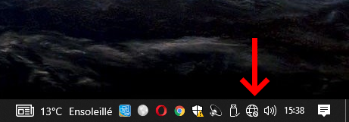

3 – La fenêtre suivante devrait s’ouvrir, et on constate bien que la « connexion » est en court mais ne se termine pas.

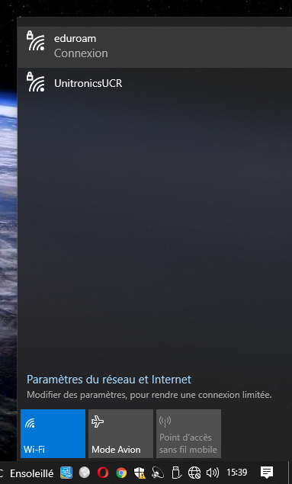

4 – Vous allez maintenant faire un clic droit sur la ligne Eduroam. La fenêtre suivante devrait apparaitre.

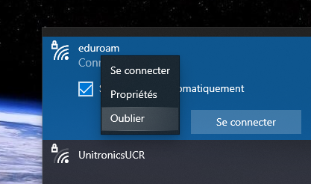

5 – Vous pouvez maintenant cliquer sur « Oublier ». Une fois le clic effectué vous devriez voir ce qu’il y a en dessous.

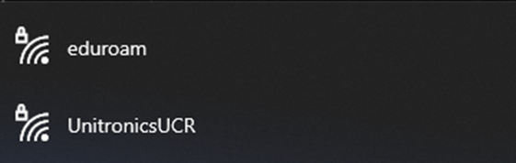

6 – Vous pouvez maintenant redémarrer votre poste informatique. C’est obligatoire.

7 – Vous pouvez maintenant vous reconnecter au Wi-Fi Eduroam.